Министерство образования Тульской области

Государственное профессиональное образовательное учреждение

Тульской области

«Донской колледж информационных технологий»

РАЗРАБОТКА ИНФОРМАЦИОННОЙ СИСТЕМЫ

ПРОИЗВОДСТВО СОКОВ

«СОКОЛ»

Курсовая работа МДК 02.01

«Технология разработки программного обеспечения»

|  |  |
| --- | --- |
| Студента группы С-20-1 | Д.Д Алитовский |
| Руководитель | С.М. Гвоздев |
| Проверил | ______________  (дата) |
| Оценка | ______________ |

Донской, 2022

СОДЕРЖАНИЕ

|  |  |  |
| --- | --- | --- |
| Введение………………………………………………………………... | | 3 |
| 1 | Техническое задание……………………………………………... | 5 |
| 1.1 | Назначение работы………………………………………………. | 5 |
| 1.2 | Требования к функциональным характеристикам……………... | 5 |
| 1.3 | Требования к надежности и безопасности……………………… | 6 |
| 1.4 | Требования к составу и параметрам технических средств…….. | 6 |
| 1.5 | Требования к информационной и программной совместимости | 7 |
| 1.6 | Анализ предметной области……………………………………... | 8 |
| 2 | Разработка технического проекта……………………………….. | 9 |
| 2.1 | Анализ требований и спецификаций программного  обеспечения………………………………………………………. | 9 |
| 2.2 | Назначение базы данных………………………………………… | 10 |
| 3 | Реализация………………………………………………………... | 13 |
| 3.1 | Технико-экономические показатели………………………….. | 14 |
| 3.2 | Использование схем данных…………………………………….. | 15 |
| 3.3 | Разработка структуры базы данных…………………………….. | 17 |
| 3.4 | Разработка программы…………………………………………... | 18 |
| Заключение…………………………………………………………….. | | 23 |
| Список используемых источников…………………………………… | | 24 |

ВВЕДЕНИЕ

##### Информационные технологии играют важную роль в современном мире. Их применение дает новые возможности для развития и оптимизации бизнеса, способствуют для расширения рынков сбыта, производительности труда, эффективному использованию ресурсов, повышению качества управления бизнесом и предоставления услуг.

##### Производство соков имеет большое значение для населения и народного хозяйства нашей страны. Высокое содержание минеральных веществ и витаминов в овощных соках обусловливает их высокую пищевую ценность. Фруктовые соки выпускают неосветленными и с мякотью, из одного вида плодов и смешанные из двух или более видов плодов. Консервированные пищевые продукты позволяют в значительной степени сократить затраты труда и времени на приготовление пищи в домашних условиях, разнообразить меню, обеспечить круглогодичное питание населения, а также создавать текущие, сезонные и страховые запасы.

Производство соков во всем мире постоянно растет в связи с их высокой пищевой и диетической ценностью, лечебным значением (в ряде случаев), а также рентабельностью их производства. Наряду с увеличением объема выпуска соков и расширением их ассортимента совершенствуются технология их изготовления с целью сохранения биологически активных веществ сырья, повышения качества и пищевой ценности готового продукта.

На предприятиях внедряются современные высокомеханизированные, частично или полностью автоматизированные линии по выработке соков натуральных, концентрированных и нектаров; организуется производство полуфабрикатов прогрессивными способами для последующего использования их в несезонный период. Все это способствует быстрой переработке больших масс фруктов при минимальных трудовых затратах.

Объектом исследования данной курсовой работы является производства соков.

Предметом исследования является процесс автоматизации внесения данных сотрудниками предприятия в базу данных производства соков.

Целью курсовой работы является разработка информационной системы производства соков «СОКОЛ».

Данный продукт даст возможность автоматизировать процесс доставки и заказов сока, путем затрат времени работников заполнять бумажную документацию и позволит минимизировать вероятность возникновения ошибок привоза в различных магазинах, тем самым позволит повысить производительность труда.

1 Техническое задание

1.1 Назначение работы

Данная работа направлена на анализ предметной области, разработку технического проекта и практическую реализацию программного продукта. Разрабатываемый программный продукт предназначен для пользования сотрудниками производственного предприятия.

##### 1.2 Требования к функциональным характеристикам

Необходимо спроектировать базу данных, построить программу, обеспечивающую взаимодействие с ней в режиме диалога, для сотрудников производственного предприятия.

В БД должны храниться сведения о сотрудниках: Имя, фамилия, должность и телефон; сведения о товарах: Марка, цена; сведения о доставках: Метод доставки; информация о заказах: № клиента, № сотрудника, дата размещения, № заказа, адрес, город, регион, телефон, № доставки, стоимость; сведения о клиентах: Название компании, имя, фамилия, адрес, город, регион, страна, телефон; сведения о заказе: № заказа, № товара, количество, цена. Возможно появле­ние новых сотрудников и нового товара. Сотрудник может уволиться из производственного предприятия.

Сотрудникам производственного предприятия могут потребоваться следующие сведения:

– номер заказа, номер товара, метод доставки, цена, количество;

– фамилия, имя и телефон сотрудника;

– заказы, находящиеся на доставки у данного сотрудника;

Администратор БД может вносить следующие изменения:

– появление нового сотрудника;

– увольнение сотрудника;

– изменение товаров, сотрудников, сведения о заказе и доставке.

Программа должна обеспечивать выполнение следующих функций:

* Хранить и выводить данные из базы данных «Производства соков»

### 1.3 Требования к надёжности и безопасности

Программа не должна передавать какие-либо данные пользователей; работа приложения должна быть стабильной на устройствах, технические характеристики которых соответствуют или выше минимальных технических требований для данного приложения.

### 1.4 Требования к составу и параметру технических средств

Комплекс технических средств – аппаратное обеспечение, обеспечивающее функционирование информационных систем. В состав КТС входят: средства вычислительной техники и аппаратура передачи данных. КТС является частью комплекса средств автоматизации.

Комплекс средств автоматизации – совокупность взаимосогласованных компонентов и комплексов программного, технического, информационного и других видов обеспечения, реализующая информационную технологию выполнения установленных функций.

Аппаратно-техническая часть системы представлена следующими устройствами:

– Сервер системы: специализированный компьютер c высокой производительностью и техническими характеристиками. Выполняет функции хранилища всей оперативной и статистической информации. На нем размещается ядро системы - база данных и хранимые процедуры SQL Server. Сервер находится в офисе. Минимальные характеристики: ПК с процессором Celeron 2,0 ГГц, RAM 768MB, жесткий диск от 160 ГБ (2 шт.); ИБП 1000ВА (с режимом выключения сервера).

– Автоматизированное рабочее место (АРМ) сотрудников СЦ: ПК с процессором Celeron 2,0 ГГц, RAM 1024MB; от 15 ГБ свободного пространства на жестком диске; видео адаптер VGA с разрешением экрана минимум 800x600 точек, рекомендовано 1280*1024 – крупный шрифт; операционная система Microsoft Windows 7 и выше; платформа Microsoft .NET Framework 3.0 и выше).

1.5 Требования к информационной и программной совместимости

Совместимость – способность аппаратных или программных средств работать с компьютерной системой. Аппаратная совместимость – способность одного компьютера работать с узлами или устройствами, входящими в состав другого компьютера. Составной частью аппаратной совместимости является электромагнитная совместимость – способность работающих технических средств не создавать взаимных электромагнитных помех, а также функционировать при наличии внешних электромагнитных полей. Также ЭС называют ограничение собственного электромагнитного излучения устройств до уровня, не влияющего на работу других устройств.

Информационная совместимость – способность двух или более компьютеров, или систем адекватно воспринимать одинаково представленные данные. Частью информационной совместимости, а также средством её обеспечения является совместимость форматов представления данных. Программная совместимость – возможность выполнения одних и тех же программ на разных компьютерах с получением одинаковых результатов.

Совместимость программ – пригодность программ к взаимодействию друг с другом и, в частности, к объединению в программные комплексы для решения более сложных задач. Полная совместимость – аппаратная, программная и информационная совместимость двух или более компьютеров без каких-либо ограничений для их пользователей.

Данная программа не должна вызывать конфликтов с прочими установленными приложениями пользователя; предполагается, что разрабатываемый программный продукт будет иметь незначительное влияние на программно-аппаратный комплекс пользователя, и не будет вызвать проблем при мультизадачном исполнении на устройстве, соответствующем минимальным программным требованиям. Решение остального множества потенциальных проблем и ошибок возлагается на автоматизированные процессы и инструментарий средств разработки и интегрированных сред написания кода.

1.6 Анализ предметной области

Проектируемая ИС будет представлять собой объектно-ориентированную базу данных, т.е. реляционную базу данных для хранения и изменение информации.

ИС предполагает наличие нескольких рабочих мест с разными правами доступа к информации. Удобнее базу данных расположить на сервере и обеспечить совместный доступ к данным. Такой выбор связан с тем, что некоторые данные должны быть доступны сразу нескольким пользователям ИС. Размещение базы данных на сервере так же позволит более оперативно добавлять и изменять информацию.

Такое представление повышает удобство использование базы данных, в данном случае ввод информации сведется к выбору необходимых сведений из списка, где это возможно, что, безусловно, повысит скорость ввода информации и поможет избежать неверного ввода параметров.

2 Разработка технического проекта

### 2.1 Анализ требований и спецификаций программного обеспечения

Анализ требований – часть процесса разработки программного обеспечения, включающая в себя сбор требований к программному обеспечению, их систематизацию, выявление взаимосвязей.

Один из наиболее ответственных этапов, создания программного продукта – анализ требований к ПО. На этом этапе принимаются важные решения относительно функций создаваемого ПО, эксплуатационных, ограничений, накладываемых на него, производится выбор архитектуры, среды разработки ПО, интерфейса пользователя. От этого выбора будет зависеть качество и стоимость конечного программного продукта.

В процессе сбора требований важно принимать во внимание возможные противоречия требований различных заинтересованных лиц, таких как заказчики, разработчики или пользователи.

Полнота и качество анализа требований играют ключевую роль в успехе всего проекта. Требования к ПО должны быть документируемые, выполнимые, тестируемые, с уровнем детализации, достаточным для проектирования системы.

Каждый программный продукт предназначен для выполнения определённых функций. Для того, чтобы определить, подходит та или иная программа для решения задач, необходимо иметь четкий набор критериев, на основании которого можно сделать правильный выбор.

При написании функциональных требований необходимо учитывать, что чем они будут подробнее, тем более точная оценка работ будет произведена перед разработкой технического задания на создание программного обеспечения. Если на дальнейших этапах разработки ПО не возникает дополнений к изначально сформулированным функциональным требования, то эта оценка будет достаточно точной. В то же время при описании требований не надо углубляться в какие-то мелкие детали.

2.2 Назначение базы данных

База данных предназначена для сотрудников предприятия и позволяет им повысить эффективность своей работы за счет систематизации и быстрого поиска нужной им информации. Это гораздо упрощает работу, т.к. отпадает необходимость просматривать горы бумаг в поисках нужной информации и отчеты о работе начальству.

Использование ER диаграмм

1 n

Имеет

Сведения о заказе

Товары

Все дальнейшие рассуждения основываются на правилах построения предварительных отношений из диаграмм ER-типа для реляционных баз данных.

Для создания отношений по бинарной связи «один – ко – многим» требуется сформировать 2 отношения: по одному для каждой сущности (таблицы «Товары» и «Сведения о заказе») с первичным ключом, соответствующим сущности.

Имеет

n 1

Доставка

Заказы

Для создания отношений по бинарной связи «один – ко – многим», если класс принадлежности n – связной сущности является обязательным, требуется сформировать 2 отношения: по одному для каждой сущности (таблицы «Доставка» и «Заказы») с первичным ключом, соответствующим сущности.

n 1

Клиенты

Имеет

Заказы

Для создания отношений по бинарной связи «один – ко – многим», если класс принадлежности n – связной сущности является обязательным, требуется сформировать 2 отношения: по одному для каждой сущности (таблицы «Заказы» и «Клиенты») с первичным ключом, соответствующим сущности.

Имеет

Заказы

1 n

Сотрудники

Для создания отношений по бинарной связи «один – ко – многим», если класс принадлежности n – связной сущности является обязательным, требуется сформировать 2 отношения: по одному для каждой сущности (таблицы «Сотрудники» и «Заказы») с первичным ключом, соответствующим сущности.

1 n

Сведения о заказе

Имеет

Заказы

Для создания отношений по бинарной связи «один – ко – многим», если класс принадлежности n – связной сущности является обязательным, требуется сформировать 2 отношения: по одному для каждой сущности (таблицы «Заказы» и «Сведения о заказе») с первичным ключом, соответствующим сущности.

3 Реализация

3.1 Технико-экономические показатели

В состав основных технико–экономических показателей входят:

1. Затраты на программное обеспечение и аппаратное обеспечение;
2. Затраты на услуги и персонал;
3. Расчёт годовой прибыли.

Расчёт затрат на требуемое в процессе разработки ПП для автоматизации магазина одежды программное обеспечение представлен в таблице 3.1.

Таблица 3.1 – Затраты на ПО

|  |  |  |
| --- | --- | --- |
| Номер | Наименование | Цена |
| 1 | ПК с процессором Celeron 2,0 ГГц, RAM 1024MB | 40 000 ₽ |
| 2 | Видео адаптер VGA с разрешением экрана минимум 800x600 | 0 ₽ |
| 3 | Платформа Microsoft .NET Framework 3.0 и выше | 0 ₽ |

Далее следует рассчитать затраты на аппаратное обеспечение (таблица 3.2)

Таблица 3.2 – Затраты на аппаратное обеспечение

|  |  |  |
| --- | --- | --- |
| Номер | Наименование | Цена |
| 1 | Компьютер | 40 000 ₽ |
| 2 | ИБП (650 Вт/ч) | 2 200 ₽ |
| 3 | Компьютерная мышь USB | 2 000 ₽ |
| 4 | Коврик для мыши | 1 000 ₽ |
| 5 | Клавиатура USB | 2 000 ₽ |
| 6 | Принтер со сканером | 25 000 ₽ |
| 7 | Монитор | 14 000 ₽ |

Проведем расчет затрат на услуги (написание кода, работа программиста), персонал (в лице программиста, ведущего сопровождение ПО на этапе внедрения) (таблица 3.3).

Таблица 3.3 – Затраты на персонал, услуги

|  |  |  |
| --- | --- | --- |
| Номер | Наименование | Цена |
| Услуги | | |
| 1 | Разработка ПО | 65000 ₽ |
| Персонал | | |
| 1 | З/П | 20 000 ₽ |

Произведя все вычисления, связанные с затратами на разработку получена сумма в размере 211 200 рублей.

Помимо затрат, главным составляющим процесса разработки ПО является расчет годовой прибыли, а соответственно и сроки окупаемости программного продукта.

Расчет годовой прибыли следует выполнить по кварталам, с расчетом Дохода, Расхода и Прибыли (таблица 3.4). Для расчета Дохода требуется рассмотреть количество проданного ПО за каждый квартал и стоимость разработанного ПО за единицу, в данном случае 30 000 рублей по формуле:

Доход = Количество, проданного ПО * стоимость за единицу (3.1)

К расходам следует отнести заработную плату разработчику в количестве 20 000 рублей в месяц, соответственно 60 000 рублей поквартально.

С экономической точки зрения Прибыль – это разность между доходами и расходами, таким образом в таблице 3.4 в строке «Прибыль» выполнен расчёт.

Таблица 3.4 – Годовая прибыль

|  |  |  |  |  |  |
| --- | --- | --- | --- | --- | --- |
| Расчет годовой прибыли | | | | | |
|  | Квартал 1 | Квартал 2 | Квартал 3 | Квартал 4 | Год |
| Кол-во проданного ПО | 6 шт | 8 шт | 3 шт | 12 шт | 29 шт |
| Доход | 180 000 ₽ | 240 000 ₽ | 90 000 ₽ | 360 000 ₽ | 870 000 ₽ |
| Расход | 60 000 ₽ | 60 000 ₽ | 60 000 ₽ | 60 000 ₽ | 240 000 ₽ |
| Прибыль | 120 000 ₽ | 180 000 ₽ | 30 000 ₽ | 30 000 ₽ | 630 000 ₽ |

Срок окупаемости – ключевой фактор в оценке реализации и внедрения программного продукта. Заказчику важно определить, сколько времени потребуется на то, чтобы «выйти в плюс». Для определения срока окупаемости используется формула (3.2):

РР = K0 / ПЧгс  (3.2)

РР – срок окупаемости, выраженный в годах;

K0 – сумма вложенных средств;

ПЧгс – чистая годовая прибыль.

РР = 211 200 / 630 000 = 0,34 (3.3)

Таким образом срок окупаемости составляет 4 месяца, что говорит о прибыльности и рентабельности созданного программного продукта.

##### 3.2 Схема данных

На рисунке 1 приведены сведения о разработке отношений, необходимых для реализации базы данных, при помощи ER - диаграмм.

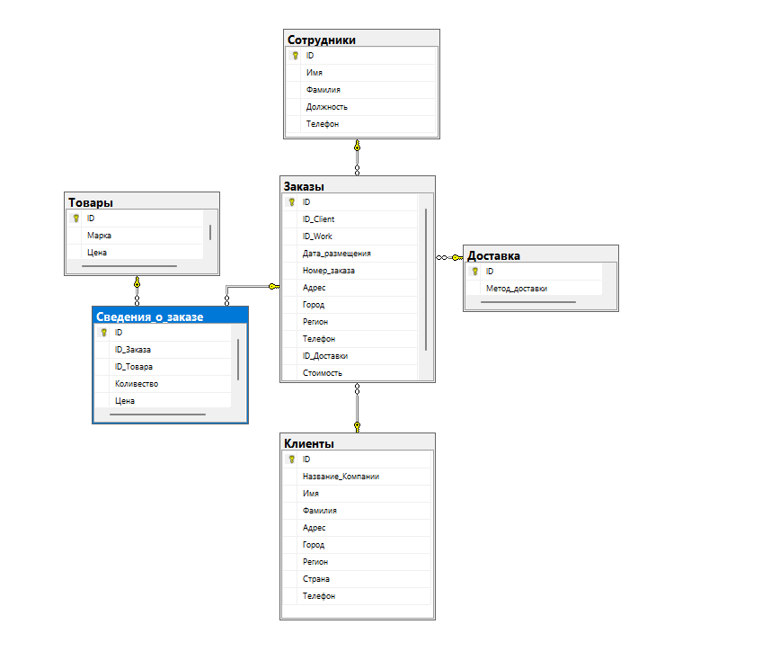

Рисунок 1 Схема данных

##### 3.3 Разработка структуры базы данных

Исходя из ER-диаграмм предметной области (см. рис. 1) и общих соображений по эффективной организации систем следует, что нужно создать следующие сущности:

Сущность «Товары» имеет связь один ко многим с сущностью «Сведения о заказе»;

Сущность «Заказы» имеет следующие связи: один ко многим с сущностью «Сотрудники», один к одному с сущностью «Доставка», один к одному с сущностью «Клиенты», один к одному с сущностью «Сведения о заказе».

3.4 Разработка программы

Разработка настоящего программного продукта будет производиться в Visual Studio 2022 на платформе WPF.

Windows Presentation Foundation — это платформа пользовательского интерфейса для создания клиентских приложений для настольных систем. Платформа разработки WPF поддерживает широкий набор компонентов для разработки приложений, включая модель приложения, ресурсы, элементы управления, графику, макет, привязки данных, документы и безопасность.

Программа имеет следующие окна и страницы:

На рисунке 2 приведена страница «Авторизация». Пользователю программы необходимо ввести данные логина и пароля, необходимые для входа в систему.



Рисунок 2 Страница «Авторизация»

На рисунке 3 приведено главное окно программы. Оно имеет главное меню, которое содержит в себе переходы на страницы «Клиенты», «Сотрудники», «Товары», «Заказы», «Доставка», «Сведения о заказе».



Рисунок 3 «Главное окно»

На рисунке 4 приведена страница «Сотрудники», которая выводит данные о сотрудниках.

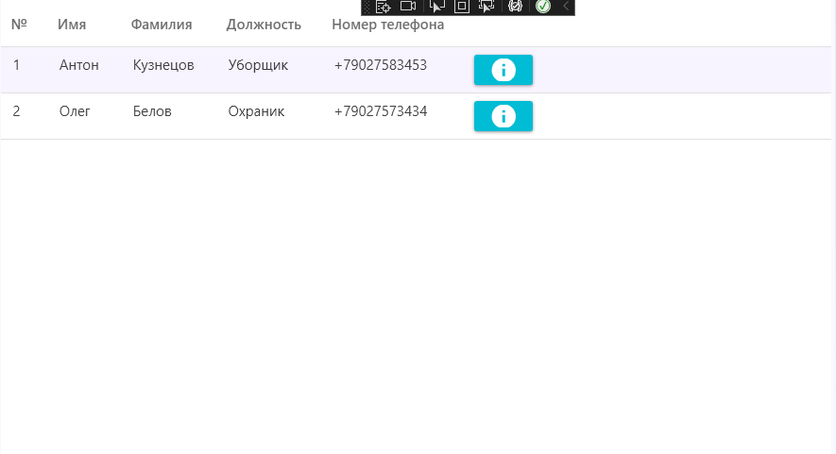

Рисунок 4 Страница «Сотрудники»

На рисунке 5 приведена страница «Клиенты», которая выводит данные о клиентах.

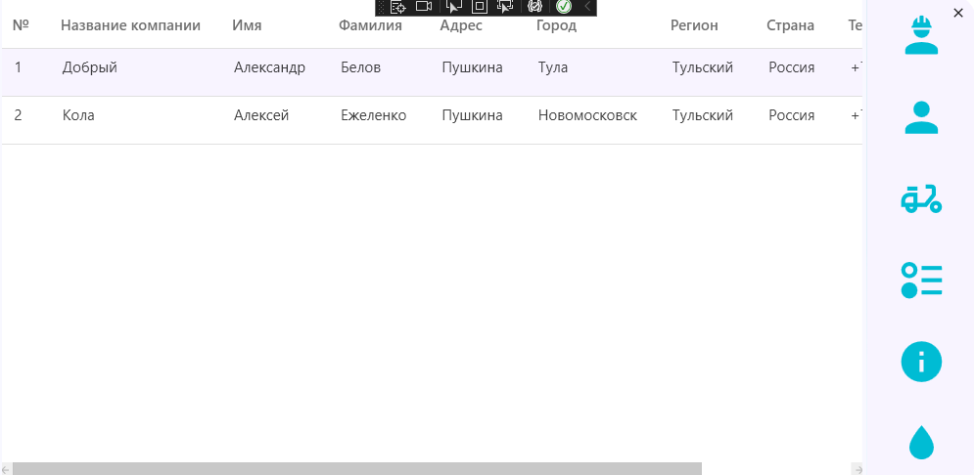

Рисунок 5 Страница «Клиенты»

На рисунке 6 приведена страница «Доставка», которая выводит данные о доставках.

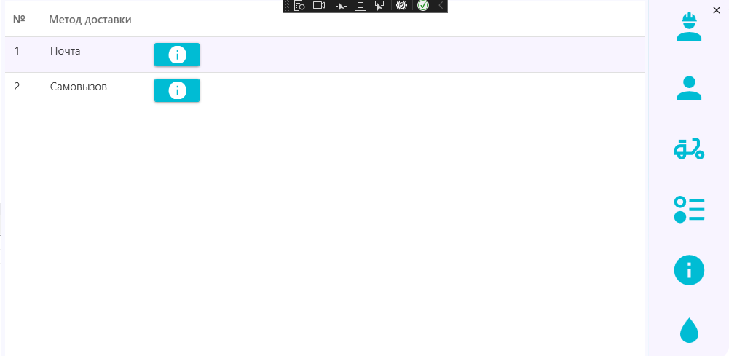

Рисунок 6 Страница «Доставка»

На рисунке 7 приведена страница «Заказы», которая выводит данные о заказах.

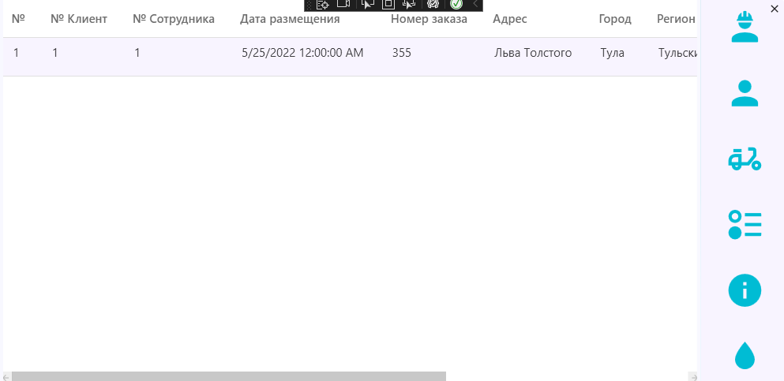

Рисунок 7 Страница «Заказы»

На рисунке 8 приведена страница «Сведения о заказе», которая выводит данные сведения о заказе.



Рисунок 8 Страница «Сведения о заказе»

На рисунке 9 приведена страница «Товары», которая выводит данные о товарах.

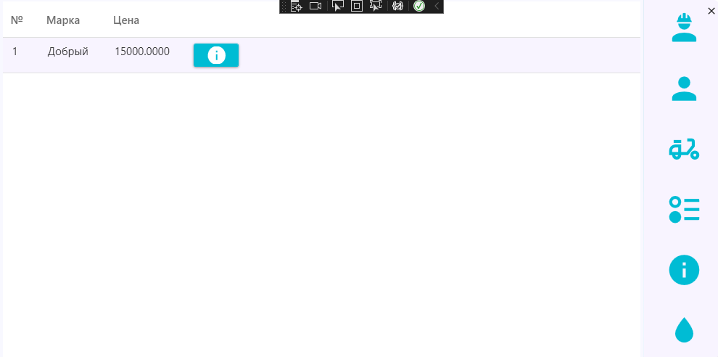

Рисунок 9 Страница «Товары»

На рисунках 4-9 выведены данные из таблиц БД «Производства соков». С помощью кнопок на этих страницах пользователь имеет возможность обновлять, удалять и добавлять данные из БД.

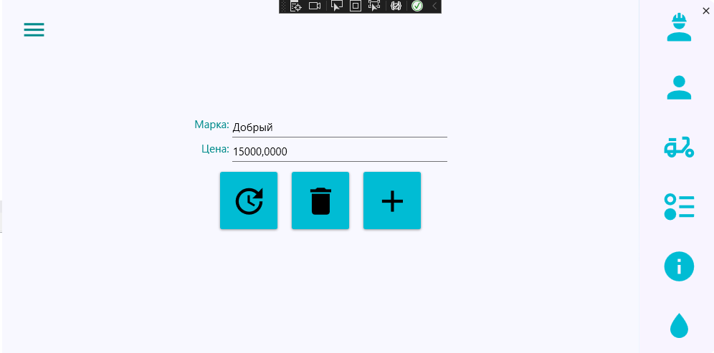

Рисунок 10 Страница «Информация»

Заключение

В результате выполненной работы был разработан программный продукт, исправно выполняющий свои функции и предоставляющий полезную информацию производства соков. В качестве перспектив его дальнейшего развития можно назвать доработку интерфейса, улучшение навигации, расширение функционала и усовершенствование.

##### Разработанная информационная система соответствует техническому заданию. Модель данных и модель процессов позволили наиболее точно и верно описать, и раскрыть требования технического задания.

##### Данная работа показала, как правильно подходить к разработке информационной системы, что необходимо и важно знать перед началом проектирования, какие методы и методологии нужно использовать.

Проделанную работу можно считать ценным опытом практического применения теоретических знаний о разработке программных решений, полученных в процессе обучения, а результирующий программный продукт является рабочим прототипом для пользования широким кругом лиц.

Таким образом, цель курсовой работы достигнута, поставленные задачи решены.

СПИСОК ИСПОЛЬЗОВАННЫХ ИСТОЧНИКОВ

1. Блох, Дж. WPF: эффективное программирование / Дж. Блох. - 2019. 464 c.

2. Методические указания к выполнению лабораторных работ по дисциплине «Технологии программирования» для студентов специальности 230400 "Информационные системы и технологии" / сост. Николаев Е.И.; рец. Мочалов В.П. - Ставрополь: СКФУ, 2012. - 50 с.

3. Учебное пособие «Технологии программирования» для студентов специальности 230400.62 «Информационные системы и технологии» / сост. Николаев Е.И.; рец. Мочалов В.П, Маликов А.В. - Ставрополь: СКФУ, 2013. - 150 с.

4. Крис Фиайли «SQL: Руководство по изучению языка» Изд-во ДМК Пресс, 2010. – 454 с.